|  |  |
| --- | --- |
| logo_iutnb_rt | **BUT R&T**  **Ressource R201 - Technologie de l’Internet**  ***Travaux Pratiques Packet Tracer***  ***Séance n°6*** |

**Exercice n°1 : Routage dynamique basé sur le protocole RIP**

Connectez-vous à Arche et téléchargez le fichier TP6\_PT\_Exercice1.pkt. Vous êtes en charge de l’installation et de la configuration du réseau interconnectant les sites scolaires et universitaires de Nancy et ses environs. Il a été décidé que les routeurs de Villers, Vandoeuvre et Nancy utiliseront le protocole de routage RIPv2. Le choix de la version 2 du protocole est justifié par le fait que les LANs ont des préfixes réseau de taille variable sortant des conventions des classes d’adresses IP.

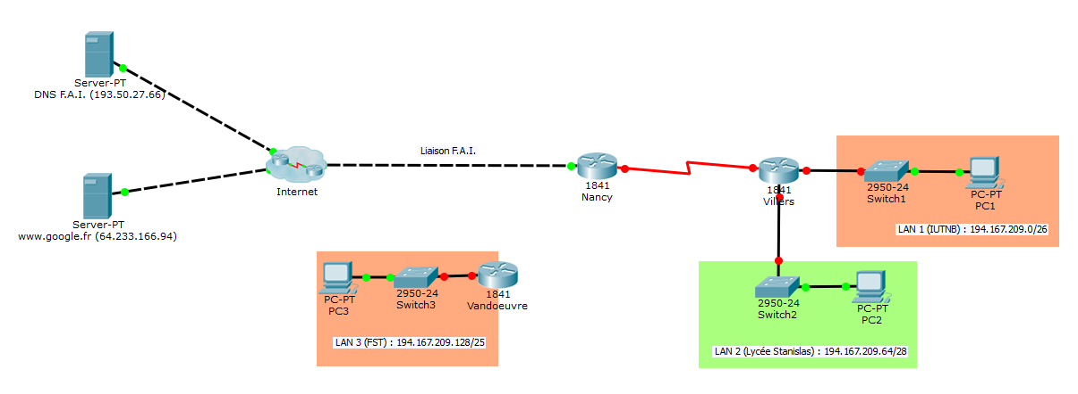

1. Commencez par consulter la configuration du routeur Nancy : show running-config et show ip protocols. Vous constaterez que les interfaces de communication ont été configurées, que le protocole RIPv2 a été activé et que le réseau 192.168.1.0 a été déclaré. Remarquez que le réseau 118.218.10.0 affecté à la liaison FAI n’a pas été déclaré comme « réseau connecté », la politique de routage dans le cœur de l’Internet devant restée indépendante de celle qu’on a choisie pour le site de Nancy.
2. On va d’abord configurer PC1 et PC2 en leur attribuant à chaque fois la 1ère adresse valide dans leur réseau, et en choisissant la dernière adresse valide comme passerelle par défaut.
3. Configurez les interfaces Ethernet du routeur de Villers puis visualisez sa table de routage. A ce stade, vous devriez avoir deux entrées dans la table de routage, correspondant aux deux réseaux connectés. Testez la connectivité entre PC1 et PC2.
4. On va s’intéresser maintenant à la liaison entre Villers et Nancy. Configurez l’interface série de Villers (son adresse IP est facile à identifier puisque vous connaissez l’adresse utilisée à l’autre extrémité). Configurez ensuite le protocole RIP sur Villers.
5. Observez le contenu de la table de routage de Nancy. Vous devriez voir maintenant une route pour le réseau 194.167.209.0/24 apprise par RIP.
6. La fonction d’agrégation de route étant active par défaut, le routeur de Villers, lorsqu’il envoie des messages RIP au routeur de Nancy, annonce un seul réseau correspondant au supernet de LAN 1 et LAN 2, plutôt que d’annoncer chacun d’eux. Pour en avoir le cœur net, désactivez la fonction d’agrégation de route sur Villers (no auto-summary), sauvegardez sa configuration (copy run start) et redémarrez le routeur (reload). Après cela, observez à nouveau la table de routage de Nancy. Vous devriez maintenant avoir une entrée pour le réseau 194.167.209.0/26 et une entrée pour le réseau 194.167.209.64/28. Faites valider par l’enseignant.
7. La fonction d’agrégation de route est utile puisque elle permet de réduire le nombre d’entrées dans les tables de routage. Réactivez cette fonction sur le routeur de Villers (auto-summary).
8. Pour l’instant, PC1 et PC2 ne peuvent pas communiquer dans l’Internet puisque les routeurs n’ont que les réseaux de site dans leur table de routage. Ajoutez une route statique par défaut sur le routeur de Nancy pour qu’il soit capable de joindre les réseaux de l’Internet.
9. Pour que le routeur de Villers sache que Nancy fournit une route par défaut, il suffit de configurer le routeur de Nancy pour qu’il redistribue ses routes statiques dans ses annonces RIP :

Nancy(config)# router rip

Nancy(config-router)# redistribute static

Observez la table de routage de Villers et vérifiez qu’il a maintenant une route par défaut apprise par RIP. Testez que PC1 et PC2 peuvent dorénavant atteindre le site www.google.fr avec leur navigateur web. Faites valider par l’enseignant.

1. Il reste à interconnecter le site de la FST au reste du réseau et à compléter les configurations. Installez une liaison série entre le routeur de Vandoeuvre et de Nancy. Cette liaison sera affectée au réseau 192.168.2.0/30. Configurez PC3, le routeur de Vandoeuvre (interfaces et protocole RIP). Sur le routeur de Nancy, complétez la configuration de RIP en déclarant le nouveau réseau connecté. Vérifiez que la table de routage de Vandoeuvre est correcte.
2. Testez la connectivité entre PC3 et PC1, PC2 et le reste de l’Internet. Ces tests devraient échouer. Consultez la table de routage de Nancy pour trouver l’explication.
3. Désactivez la fonction d’agrégation de route sur Villers et Vandoeuvre. Consultez à nouveau la table de routage de Nancy pour vérifier que le problème est résolu. Recommencez les tests de connectivité, cela devrait marcher maintenant. Faites valider par l’enseignant.
4. Déposez votre fichier sur Arche.

**Exercice n°2 : Comparaison de RIP et de OSPF dans la sélection du meilleur chemin**

Connectez-vous à Arche et téléchargez le fichier TP6\_PT\_Exercice2.pkt. L’architecture du réseau est donnée ci-dessous.

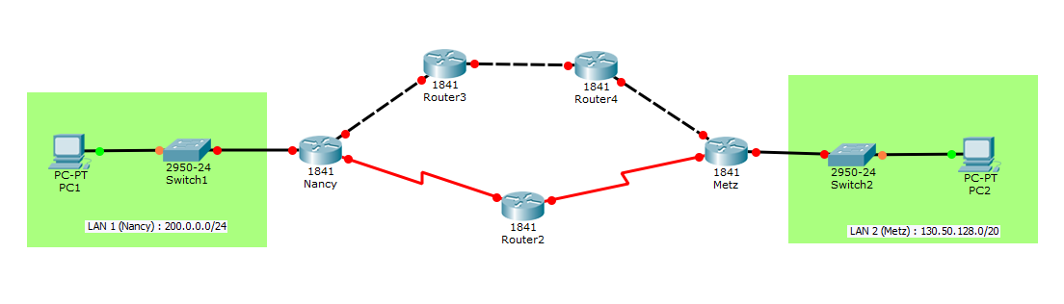

1. Configurez l’ensemble du réseau. Du côté des réseaux locaux, les PCs auront la 1ère adresse valide, les routeurs la dernière. Les routeurs utiliseront le protocole RIP (vous êtes libre de la version, pourvu que cela marche). Vous affecterez aux liaisons point-à-point entre routeurs des numéros réseau à puiser dans le bloc 192.168.1.0/24, en tirant profit de VLSM bien évidemment.
2. Vérifiez la connectivité entre PC1 et PC2. Puis identifiez le chemin suivi par les paquets. Quel est le critère choisi par RIP pour sélectionner le chemin ? Le chemin suivi par les paquets est-il bien le meilleur par rapport à ce critère ?
3. Sur PC1, lancez un ping en continu avec PC2 (ping –t 130.50.128.1). Pendant que le ping s’exécute, désactivez sur le routeur 2 l’interface le reliant au routeur de Metz. Observez le temps de coupure du réseau, c’est-à-dire le temps que met RIP pour réagir et basculer sur l’autre chemin.
4. Réactivez ensuite l’interface, et observez le temps que met RIP pour rebasculer sur le meilleur chemin.
5. Configurez maintenant OSPF sur les routeurs, en laissant le protocole RIP fonctionner. Comme OSPF a une plus petite distance administrative que RIP (110 vs. 120), les routes apprises par OSPF seront prioritaires.
6. Vérifiez la connectivité entre PC1 et PC2. Puis identifiez le chemin suivi par les paquets. Quel est le critère choisi par OSPF pour sélectionner le chemin ? Le chemin suivi par les paquets est-il bien le meilleur par rapport à ce critère ?
7. Sur PC1, lancez un ping en continu avec PC2 (ping –t 130.50.128.1). Pendant que le ping s’exécute, désactivez sur le routeur 4 l’interface le reliant au routeur de Metz. Observez le temps de coupure du réseau, c’est-à-dire le temps que met OSPF pour réagir et basculer sur l’autre chemin.
8. Réactivez ensuite l’interface, et observez le temps que met OSPF pour rebasculer sur le meilleur chemin. Comparez les résultats à ceux obtenus avec RIP.
9. Sur le routeur de Nancy, ajoutez une route statique pour atteindre le réseau 130.50.128.0/20 en passant par le routeur 2. Lorsque PC1 communique avec PC2, observez le chemin suivi par les paquets à l’aller et au retour. Que remarquez-vous ?
10. Désactivez sur le routeur 2 l’interface le reliant à Metz. Testez la connectivité entre PC1 et PC2. Expliquez le résultat. Conclusion ?
11. Déposez votre fichier sur Arche.

**Exercice n°3 : Cohabitation de RIP et de OSPF**

Connectez-vous à Arche et téléchargez le fichier TP6\_PT\_Exercice3.pkt. L’architecture de réseaux initialement indépendants est donnée ci-dessous.

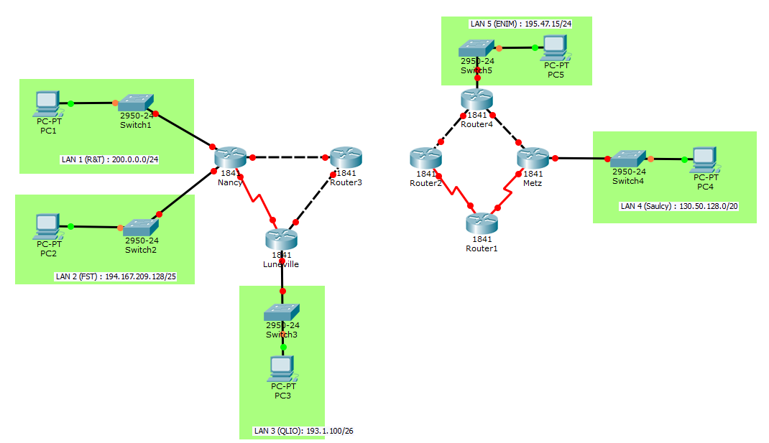

1. Le réseau de la région de Nancy, interconnectant entre autres le dépt. R&T de Nancy-Brabois, la FST et le dépt. QLIO de Lunéville est assez ancien. Le protocole de routage mis en œuvre à l’époque était RIP. Configurez les PCs et les routeurs comme il se doit et testez.
2. Le réseau de la région de Metz est beaucoup plus récent et le protocole OSPF avait été immédiatement adopté. Configurez les PCs et les routeurs comme il se doit et testez.
3. Au moment de la fusion des universités de Nancy et Metz pour former l’Université de Lorraine, les deux réseaux universitaires ont été interconnectés. Une liaison FastEthernet a été ajoutée entre les routeurs 2 et 3. Toutefois, une partie du réseau fonctionnait en RIP, l’autre en OSPF. Comment faire cohabiter les deux protocoles ? Une seule solution, vous documenter, en faisant confiance aux documents édités par Cisco. Faites une recherche sur Internet avec les mots clés « RIP and OSPF redistribution ». Etudiez la documentation (pour comprendre) et complétez la configuration des routeurs 2 et 3 en conséquence.
4. Testez la connectivité entre les PCs.
5. Comme OSPF sélectionne le meilleur chemin sur le critère de la bande passante, le réseau fournit de meilleures performances aux utilisateurs que RIP. L’Université de Lorraine décide d’adopter une politique de routage unique basée sur OSPF. Modifiez la configuration des routeurs en conséquence.
6. Quand les routeurs utilisent OSPF, ils conservent en mémoire une base de données topologiques qui décrit l’ensemble des liens du réseau. Utilisez la commande suivante sur les routeurs de Nancy et Metz :

# show ip ospf database

Tous les routeurs du réseau sont listés et le nombre de liens annoncé par chacun est affiché. Comptez le nombre de liens au total qui sont stockés dans la base de données topologiques.

1. Quand le réseau est de très grande dimension, les routeurs n’ont pas assez de capacité mémoire pour stocker tous les liens. Et de plus, quand la base de données topologiques est volumineuse, l’exécution de l’algorithme du plus court chemin est lente et les routeurs mettent du temps pour reconstruire leur table de routage quand la topologie du réseau change. Pour éviter ces problèmes, il est possible de séparer les réseaux en plusieurs aires OSPF. Reconfigurez les routeurs se trouvant dans la partie de Nancy pour les placer dans une aire OSPF distincte de ceux de la partie de Metz. Pour voir l’effet, réutilisez la commande suivante sur les routeurs de Nancy et Metz :

# show ip ospf database

Quels sont les routeurs listés sur Nancy et sur Metz ? Comptez le nombre de liens au total qui sont stockés dans leur base de données topologiques. Faites valider par l’enseignant.

1. Déposez votre fichier sur Arche.